Сивуч (морской лев)

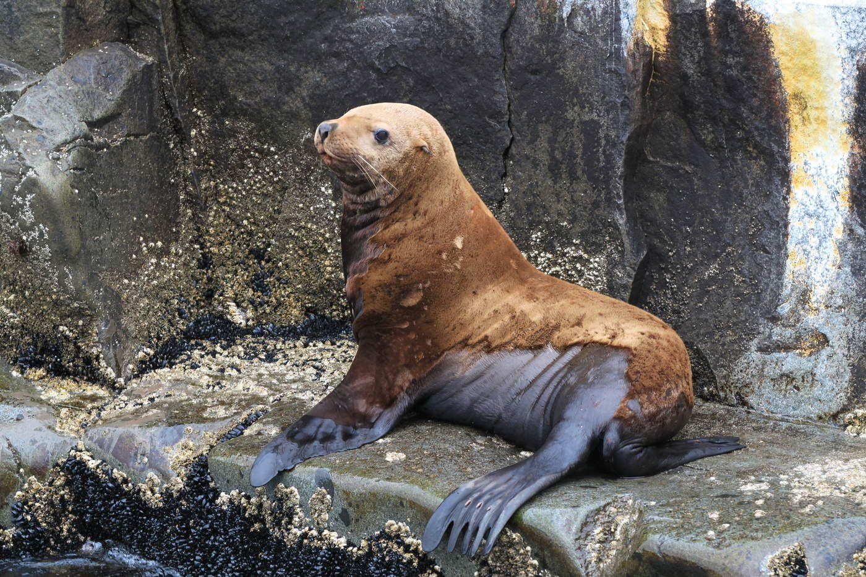

Этот вид является самым крупным представителем семейства ушастых тюленей. Длина тела взрослого самца может достигать 3,5 метров, а его вес иногда составляет 1,5 тонны. Самки сивуча намного меньше самцов и отличаются необычайной грациозностью в воде. Самцы этого вида могут легко прыгать в воду с высоты до 15 метров. Основным местом обитания сивучей является прибрежная зона северной части Тихого океана. Наибольшее количество особей этого вида можно встретить на островах залива Аляска и берегах Алеутской гряды. На Камчатке, Курильских островах и Сахалине сивучи любят образовывать постоянные и временные лежбища.
http://kamchatka.shamora.info

http://www.kamchatsky-krai.ru/geography/red-book-1/ Красная книга Камчатки
http://fb.ru/article/145406/chernaya-kniga-jivotnyih-chernaya-kniga-rossii-jivotnyie Черная книга животных
Ваксель С., Вторая камчатская экспедиция Витуса Беринга

авторское название: «Извлечение из моего журнала, а также из журналов других офицеров, которые мы вели во время Камчатской экспедиции, отправленной из Санкт-Петербурга в 1733 году. В нем кратко описаны задачи экспедиции, ее ход, открытия, перенесенные бедствия и окончание…».
Морской зверь – это морской лев или сивуч, который по величине далеко превосходит описанных ранее зверей. Приходилось видеть сивучей длиной в двенадцать-пятнадцать футов с коротким мехом желтого цвета. Они не часто выходят на берег, но обыкновенно ложатся на большие камни, расположенные в воде, на порядочном расстоянии от берег. Взобравшись на один из таких камней, сивуч начинает реветь страшным голосом, так что его отлично слышно за добрых полнемецких мили и даже дальше, а если на том же камне уже расположилось несколько морских зверей других пород, то они немедленно спрыгивают в воду, как только появляется сивуч, и оставляют его на камне одного – по-видимому, никто из них не желает с ним связываться. Нам случалось неоднократно встречать их и на суше, но их громадная величина, мощный вид и страшный рев внушали нам робость, мы не смели подступиться к ним с нашими дубинами и оставляли их в покое. На Камчатке мне рассказывали, будто как-то раз на берегу моря между сивучом и обыкновенным сухопутным медведем произошел бой, в котором медведь потерпел полное поражение. Если бы медведю после многочисленных ранений не удалось оторваться от сивуча и спастись бегством, то, вероятно, сивучи удалось бы убить его, так как шкура сивуча настолько прочна и толста, что медведю никак не удавалось пробить ее зубами и когтями. Из шкуры сивуча делают подошвенную кожу и ремни удивительной крепости, кожу пищевода и желудок они, растянув и просушив, вставляют в своих жилищах в окна вместо оконного стекла. Она, правда, не вполне прозрачна, но все же пропускает довольно много света и хорошо освещает жилище, покуда не почернеет изнутри от дыма. Тогда камчадалы снова ее вынимают, отмывают дочиста и снова вставляют обратно в окна, потому что она необыкновенно прочна. Мясо сивуча камчадалы употребляют в пищу; оно вполне съедобно. Доктору Стеллеру удалось однажды убить на острове Беринга молодого сивуча весом в сто фунтов. На Рождество 1741 года он пригласил меня к себе в гости, мы наварили, нажарили и натушили мяса сивуча, и должен признаться откровенно, что оно мне пришлось необычайно по вкусу. Голова этого зверя имеет ту же форму, как и у прочих описанных мною морских животных; он имеет также передние и задние ласты, наподобие морских котов.

